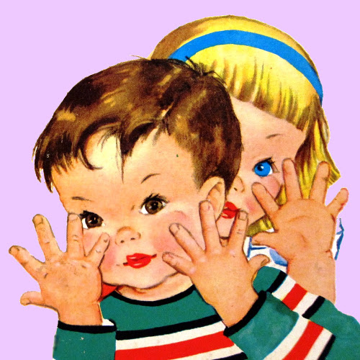
Пальчиковые игры с детьми дошкольного возраста
Воспитатель Дулина Д.В.

Очень важной частью работы по развитию мелкой моторики у дошкольников являются "пальчиковые игры". Игры эти очень эмоциональны, увлекательны. Они способствуют развитию речи, творческой деятельности. "Пальчиковые игры" как бы отображают реальность окружающего мира - предметы, животных, людей, их деятельность, явления природы. В ходе "пальчиковых игр" дети, повторяя движения взрослых, активизируют моторику рук. Тем самым вырабатывается ловкость, умение управлять своими движениями, концентрировать внимание на одном виде деятельности.
"Пальчиковые игры" - это инсценировка, каких либо рифмованных историй, сказок при помощи пальцев. Многие игры требуют участия обеих рук, что даёт возможность детям ориентироваться в понятиях "вправо", "влево", "вверх", "вниз" и т. д.
Дети от года до двух хорошо воспринимают "пальчиковые игры", выполняемые одной рукой.
Трехлетние малыши осваивают уже игры, которые проводятся двумя руками, например, одна рука изображает домик, а другая - кошку, вбегающую в этот домик.
Четырехлетние дошкольники могут играть в эти игры, используя несколько событий, сменяющих друг друга. Более старшим детям можно предложить оформить игры разнообразным реквизитом - мелкими предметами, домиками, шариками, кубиками и т. д.
Предлагаю вашему вниманию «пальчиковые игры» для младших дошкольников:
«Прогулка»
Пошли пальчики гулять,
Руки сжаты в кулаки, большие пальцы "бегут" по столу.
А вторые догонять.
По столу "бегут" указательные пальцы.
Треть пальчики бегом,
Средние пальцы.
А четвертые пешком.
Безымянные пальцы.
Пятый пальчик поскакал
Касаться стола ритмично обоими мизинцами.
И в конце пути упал.
Хлопнуть кулаками по столу.
«Строим дом»
Целый день тук да тук -
Раздается звонкий стук.
Руки сжаты в кулаки, большой палец поднят вверх, постукивает по указательным пальцам.
Молоточки стучат,
Стучать кулаком о кулак.
Строим домик для ребят (зайчат, бельчат).
Пальцы соединить, показать "крышу".
Вот какой хороший дом,
Сжимать-разжимать пальцы.
Как мы славно заживем.
Вращать кисти рук.
«Встали пальчики»
Этот пальчик хочет спать,
Этот пальчик – прыг в кровать,
Этот пальчик прикорнул,
Этот пальчик уж заснул.
Встали пальчики – «Ура!»
В детский сад идти пора!
Поочерёдно пригибать пальцы к ладошке, начиная с мизинца. Затем большим пальцем касаться всех остальных – «будить». Одновременно с восклицанием «Ура!» кулачок разжать, широко расставив пальцы в стороны.

